**Les og skriv arabisk 1**(Syria)

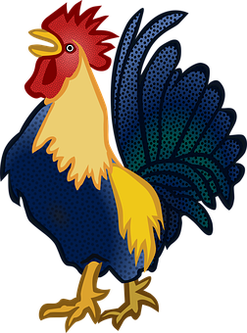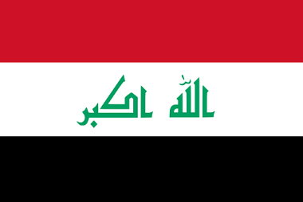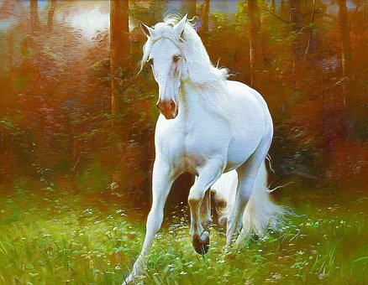**deb**

**naar**

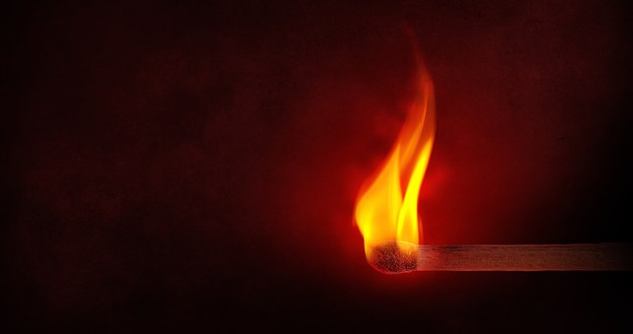**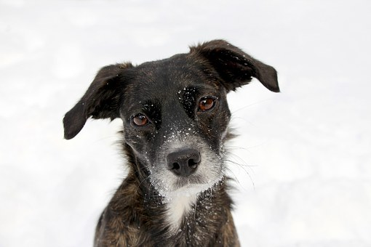diik**

**Irak**

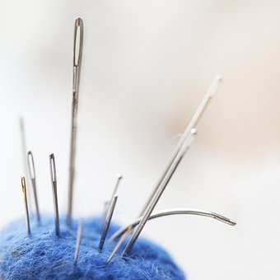**Iran**

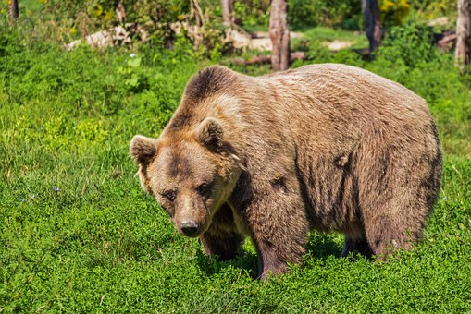**kælb**

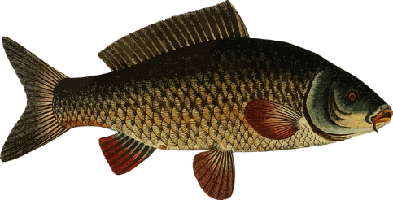**samak**

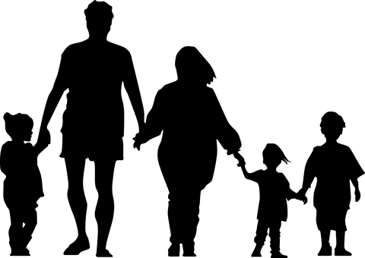**ibra**

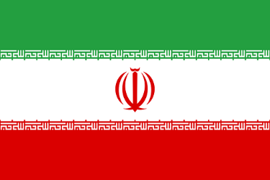**osra**

**hisaan**

**Les og skriv arabisk 1**(Marokko)

**dob**

**naar**

**diik**

**Irak**

******Iran**

**kælb**

**samak**

**ebra**

**åsra**

**hisaan**